项目名称：大足区实验小学学生课桌凳采购
项目编号：CQHZ-2025-010

询比采购文件

（综合评分法）

采 购 人：重庆市大足区实验小学

采购代理机构：重庆宏匠工程咨询有限公司

编制时间：二〇二五年七月
采购邀请书
重庆宏匠工程咨询有限公司接受重庆市大足区实验小学的委托，对大足区实验小学学生课桌凳采购项目进行询比采购。欢迎有资格的供应商前来参与竞标。

一、项目内容
项目名称 | 总价限价（元） | 投标保证金（元） | 备注
大足区实验小学学生课桌凳采购 | 335000.00 | 5000.00 | 不接受联合体投标

二、资格条件
（一）一般资质条件
1.具有独立承担民事责任的能力；
2.具有良好的商业信誉和健全的财务会计制度；
3.具有履行合同所必需的设备和专业技术能力；
4.有依法缴纳税收和社会保障资金的良好记录；
5.参加政府采购活动前三年内，在经营活动中没有重大违法记录；
6.法律、行政法规规定的其他条件。
（二）特定资质条件：

无

三、项目技术要求

（一）招标项目一览表
序号 | 产品名称 | 数量/单位 | 单价（元） | 备注
1 | 学生课桌凳 | 1200套 | 250
2 | 学生凳 | 350张 | 100
（二）采购货物内容及技术参数
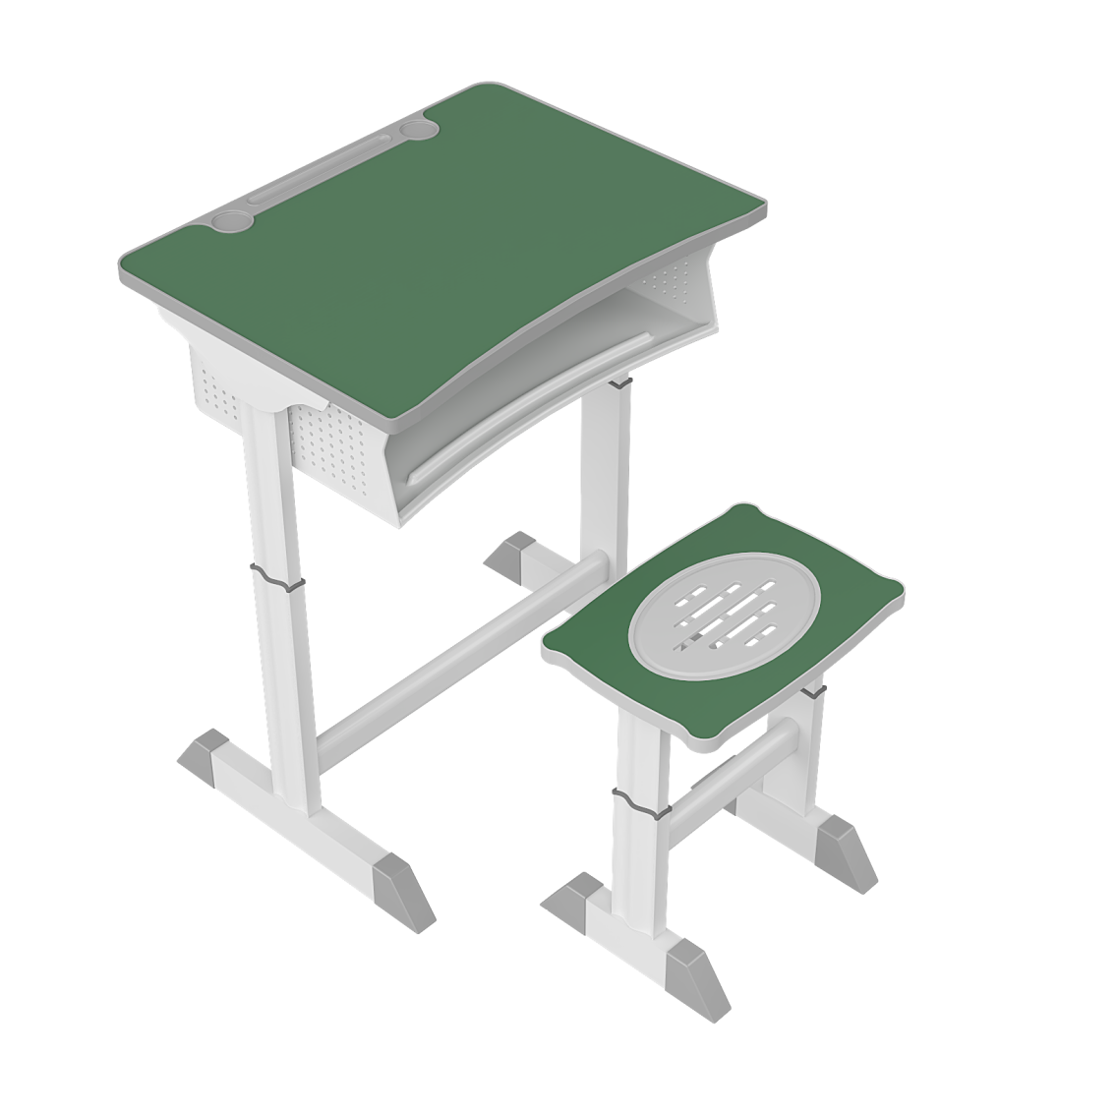
参考图

整体规格：450mm×600mm×（670-760）mm,钢塑结构、可升降（高度不超过760mm）。
1、★桌面规格的要求及附属设置：桌面规格450mm（±2mm）*600mm（±2mm）*27（±2mm），桌面基材采用25mm厚度三聚氰胺纸饰面实木颗粒板，注塑封边材质选用ABS环保材料经模具一次注塑成型，符合GB/T 32487-2016《塑料家具通用技术条件》、GB 28481-2012《塑料家具中有害物质限量》（或者：GB 18584-2024《家具中有害物质限量》），邻苯二甲酸酯检测合格，重金属检测合格，多环芳烃检测合格。投标人需提供2022年以来至询比文件发布时间前具有“CMA”“CNAS”资质机构出具的符合参数要求的《一体成型实心ABS塑料》检验报告。桌面面板外观为长方形，边缘倒角光滑平整，正对人体一侧为内弧形，与桌面后端距离435mm，弧形贴合人体，符合人体工程学。桌面表面带有条形笔槽，笔槽长度218mm,宽度18mm，造型美观防止笔只滑落。桌面左右带两个圆形杯槽，杯槽直径52mm，深度5.6mm。桌面封边和笔槽及杯槽为注塑一体式成型，四角均圆滑处理，桌面整体美观大方，阻燃性能好，抗老化，桌角全部配合R圆角处理，不留锐角，防止碰伤。符合GBT 28995-2022人造板饰面专用纸、LY/T 1143-2006 饰面用浸渍胶膜纸、GB/T 462-2023 纸、纸板和纸浆 分析试样水分的测定、GB/T 742-2018 造纸原料、纸浆、纸和纸板 灼烧残余物(灰分)的测定(575℃和900℃)标准要求；浸胶量、预固化度、甲醛释放量、挥发物含量等各项理化性能均符合国家标准；投标人需提供2022年以来至询比文件发布时间前具有“CMA”“CNAS”资质机构出具的符合参数要求的《三聚氰胺浸渍胶膜纸》检验报告。
2、桌斗规格：书斗尺寸500mm×300mm×150mm。采用0.8mm厚度优质冷轧钢一次冲压成型，边沿卷有圆形加强筋，保证使用安全，课斗三面都带通风孔。符合GB/T 3325-2017或GB/T 3325-2024《金属家具通用技术条件》 、GB/T 35607-2017或GB/T 35607-2024《绿色产品评价家具》QB/T 3827-1999《轻工产品金属镀层和化学处理层的耐腐蚀试验方法 乙酸盐雾试验(ASS)法》，乙酸盐雾≥500H，耐腐蚀等级达到10级，未检测出可迁移元素。投标人需提供2022年以来至询比文件发布时间前具有“CMA”“CNAS”资质机构出具的符合参数要求的《冷轧钢板》检验报告。
- ★桌架：桌腿立柱管采用≥67mm×28mm×1.2mm的波浪形钢管。升降管采用≥20mm×59mm×1.2mm的波浪钢管，钢管一侧宽面有三条加强筋，与升降管三条加强筋相符，突出的加强筋能更牢固的卡住升降管，其余三面为内凹形设计更加牢固，接触面更加紧密。拉换采用≥30mm×20mm×1.2mm的椭圆形钢管，桌脚采用≥30mm×60mm×1.2mm的矩形钢管，焊接处光滑平整无虚焊现象。符合GB/T 10125-2021《人造气氛腐蚀试验 盐雾试验》GB/T 1741-2020《漆膜耐菌性测定法》，硬度≥2H，中性盐雾试验连续喷雾≥420h，镀层对基体的保护等级≥10级；乙酸盐雾试验连续喷雾≥420h，镀层对基体的保护等级≥10级，；铜加速乙酸盐雾试验连续喷雾≥420h，镀层对基体的保护等级≥10级；耐冷液、耐干热≤2级，可迁移元素合格；抑菌率≥99.65%，抗拉强度Rm≥372MPa，断后伸长率≥32%，上屈服强度≥160MPa，总碳硫含量中（碳≤0.38wt.%、硫≤0.088wt.%）；投标人需提供2022年以来至询比文件发布时间前具有“CMA”“CNAS”资质机构出具的符合参数要求的《钢管》检验报告。
- 升降：升降接口采用内塞式全新PE工程塑料一次注塑成型封头，接口结合紧密，无摇晃。采用高强度圆头螺栓连接。
5、脚套：采用规格72mm×74mm×35mm全新PE工程塑料一次注塑成型，脚套底部带18个底部直径7mm的锥形防滑齿，脚套采用自攻螺丝固定，牢固耐磨。
凳子
整体规格：凳面337（±2mm）*237（±2mm）mm*21（±2mm）mm可升降，单人课凳 (座高不超过440mm)。
1、★凳面：基材采用18mm厚三聚氰胺纸饰面实木颗粒板，注塑材质为优质工程ABS塑料经大型设备加工一次注塑成型，整体造型为长方形，四角向外凸出并倒圆角。坐板中间部分为ABS塑料一次成型的椭圆造型坐板，规格为258mm*180mm，表面带两组相同长度的透气孔及中间最长的一组透气孔，透气孔宽度6mm，透气孔以中间为轴上下对称，坐板整体造型贴合人体，符合人体工程学，散热透气效果好。符合QB/T4071-2021 《课桌椅》、GB/T35607-2017 《绿色产品评价家具》（或者：GB/T 35607-2024《绿色产品评价 家具》）、GB28481-2012《塑料家具中有害物质限量》（或者：GB 18584-2024 家具中有害物质限量）、GB/T1634.1-2019《塑料负荷变形温度的测定第1部分:通用试验方法》、GB/T1447-2005《纤维增强塑料拉伸性能试验方法》、GB/T9341-2008《塑料弯曲性能的测定》、GB/T16422.3-2022 《塑科实验室光源暴露试验方法第3部分:荧光紫外灯》，耐酸性，耐碱性，使用日光滤光器的暴露(人工气候老化)900H达到5级；投标人需提供2022年以来至询比文件发布时间前具有“CMA”“CNAS”资质机构出具的符合参数要求的《椅凳面》检验报告。
2、★凳架：凳腿立柱管采用≥67mm×28mm×1.2mm的波浪形钢管。升降管采用≥20mm×59mm×1.2mm的波浪钢管，钢管一侧宽面有三条加强筋，与升降管三条加强筋相符，突出的加强筋能更牢固的卡住升降管，其余三面为内凹形设计更加牢固，接触面更加紧密。脚采用≥30mm×60mm×1.2mm的矩形钢管，横撑与立管连接处焊接固定。升降管采用拉伸攻丝螺母连接 ，更加稳固。各焊接处光滑平整无虚焊现象。
3、升降：升降接口采用内塞式全新PE工程塑料一次注塑成型封头，接口结合紧密，无摇晃。采用高强度圆头螺栓连接。
4、★脚套：采用全新PE工程塑料一次注塑成型，采用自攻丝固定，牢固耐磨。符合GB 28481-2012《料家具中有害物质限量》（或者：GB 18584-2024 家具中有害物质限量），有害物质限量检测合格。投标人需提供2022年以来至询比文件发布时间前具有“CMA”“CNAS”资质机构出具的符合参数要求的《PP材料》检验报告。

钢材采用CO₂保护焊焊接，焊接处光滑平整无虚焊现象，表层采用酸洗、磷化、喷塑工艺处理，防止生锈，涂层均匀牢固，无流挂、气泡等缺陷。符合HG/T 2006-2022《热固性和热塑性粉末涂料》，耐碱性≥168H无异常；投标人需提供2022年以来至询比文件发布时间前具有“CMA”“CNAS”资质机构出具的符合参数要求的《金属表面喷涂材料》检验报告。
※注：为保证产品耐用程度，投标供应商需提供“家具耐久性质量认证证书”复印件。

（3）样品清单列表
序号 | 样品名称 | 样品制作标准和要求 | 规格 | 数量/单位 | 样品示意图
1 | 桌面 | 详见产品技术参数及材质要求制作 | 600*450*27mm | 1张 | 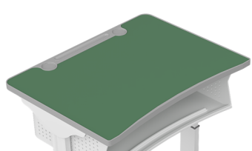
2 | 凳坐板 | 详见产品技术参数及材质要求制作 | 337*237*21mm | 1张 | 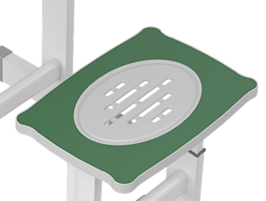
3 | 课桌和课椅立柱外套 | 详见产品技术参数及材质要求制作 | 67mm×28mm×1.2mm 样品长度220mm | 1根 | 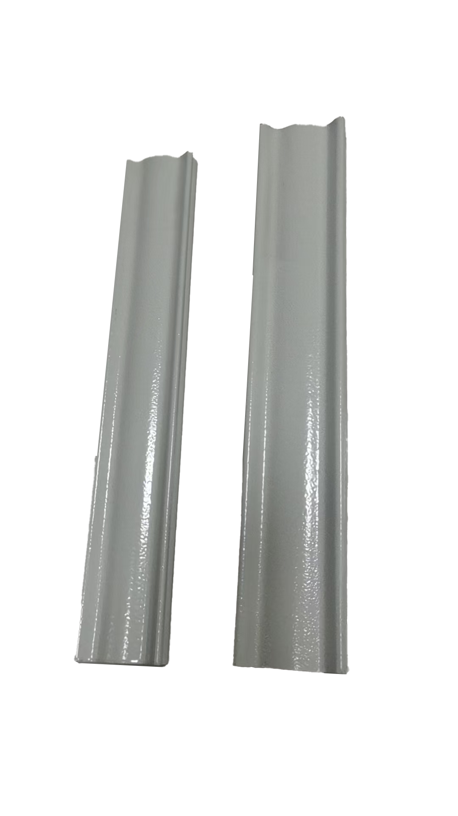
4 | 课桌和课椅立柱内套 | 详见产品技术参数及材质要求制作 | 20mm×59mm×1.2mm 样品长度220mm | 1根
5 | 课桌和课椅立柱升降接口封头 | 详见产品技术参数及材质要求制作 | \ | 1个 | 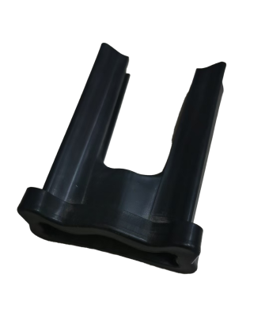
6 | 课桌和课椅横脚加脚套组合 | 详见产品技术参数及材质要求制作 | 横管：≥30mm×60mm×1.2mm，样品长度350mm 脚套72mm×74mm×35mm | 1根横脚2个脚套 | 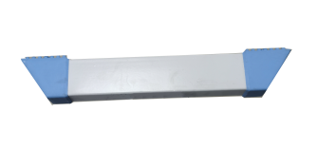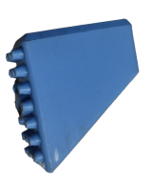
备注：
供应商提供的样品须为全新的产品，禁止废旧产品及3D打印产品，否则视为无效响应。

四、项目商务要求
（一）服务期、地点及验收方式
1.服务期：合同签订之日起，10天内完成。
2.服务地点：采购人指定地点。
3.验收方式：由采购人组织相关人员和部门按照国家及行业相关标准验收，如验收达不到规定要求，对采购人造成的影响和损失，成交供应商承担一切责任，并赔偿所造成的损失。
（二）质量保证及售后服务
（1）质量保证期：
1.本项目质量保证期不低于1年，质保期由验收合格之日起计算。
2.投标产品属于国家规定“三包”范围的，其产品质量保证期不得低于“三包”规定。
3.供应商的质量保证期承诺优于国家“三包”规定的，按供应商实际承诺执行。
4.投标产品由制造商（指产品生产制造商，或其负责销售、售后服务机构，以下同）负责标准售后服务的，应当在响应文件中予以明确说明。
（2）售后服务内容
供应商在质量保证期内应当为采购人提供以下技术支持服务：
1.质量保证期内服务要求
1.1电话咨询
成交供应商应当为用户提供技术援助电话，解答用户在使用中遇到的问题，及时为用户提出解决问题的建议。
1.2现场响应
采购人遇到使用及技术问题，电话咨询不能解决的，供应商应在4小时内到达现场（远郊区6小时内到达现场）进行处理，确保产品正常工作；无法在24小时内解决的，应在48小时内提供备用产品，使采购人能够正常使用。
1.3技术升级
在质保期内，如果成交供应商的产品技术升级，成交供应商应及时通知采购人，如采购人有相应要求，成交供应商应对采购人进行升级服务。
2.质保期外服务要求
2.1质量保证期过后，成交供应商应同样提供免费电话咨询服务，并应承诺提供产品上门维护服务。
2.2质量保证期过后，采购人需要继续由原成交供应商提供售后服务的，成交供应商应以不高于成交价提供售后服务。
（3）备品备件及易损件
供应商售后服务中，维修使用的备品备件及易损件应为原厂配件，未经采购人同意不得使用非原厂配件。
（三）付款方式
本项目无预付款，供应商供货完成，经双方验收合格后，供应商开具足额发票，上级资金到位后采购人五个工作日内支付合同金额。
（四）成交供应商领取中标通知书
成交供应商领取中标通知书时提交相关资料并按以下程序办理：
1.缴纳代理服务费
（1）采购代理费：5000.00元（大写：伍仟元整），由中标人支付。
（2）成交供应商如未按上述规定缴纳采购代理服务费，其投标保证金将不予退还。

五、报名程序
1.采购文件获取
凡有意参加投标的供应商，请在“行采家（https://www.gec123.com/）”下载本项目招标文件以及补遗等开标前公布的所有项目资料，无论投标人领取或下载与否，均视为已知晓所有招标内容。
- 询比文件发售期：2025年07月 28日至2025年07月 31 日17：00（工作时间）
- 采购文件售价：人民币500元/份（售后不退）
- 在报名和采购文件发售期内递交了《采购文件发售登记表，格式详见附件》并购买采购文件的供应商，其报名才被接收。

六、投标、开标时间地点及程序
（一）投标时间：2025年8月 1 日9:00至9:30（以北京时间为准，逾期不予受理）
（二）投标地点：重庆宏匠工程咨询有限公司（重庆市大足区尚城半岛）。
（三）供应商须满足以下要求，其投标文件才被接受：
（1）提交报名费缴纳凭据复印件，加盖供应商公章；
（2）提交投标保证金银行转账凭据，加盖供应商公章；
（3）递交“发售登记表”（格式详见附件），内容填写完整，加盖供应商公章；
（4）递交供应商银行“基本账户信息”或“开户许可证”复印件，加盖供应商公章；
（5）按规定递交投标文件。
注：未按以上要求递交相关资料的供应商，将无法成为成交供应商。
（四）投标保证金
1.缴纳金额：保证金金额详见本篇“一、项目内容”。
2.缴纳方式：供应商应根据所投分包缴纳投标保证金，若投多个分包，需各个分包分别缴纳。
由供应商从其账户将投标保证金汇至以下指定账户：
户名：重庆宏匠工程咨询有限公司
开户行：中国建设银行股份有限公司重庆大足支行
账号：50050100434100001975
3.保证金到账时间及备注填写要求
（1）到账时间要求
本项目投标保证金的到账截止时间为投标前一天中午12：00（投标人在银行转账汇款时，须充分考虑转账汇款的时间差风险，如同城转账、异地转账或汇款、跨行转账或电汇的时间要求）。
（2）备注填写要求
投标人应在银行转账（汇款）凭证备注栏中注明“投标保证金（项目名称）”，不按要求填写备注和缴纳保证金入指定账户的，投标现场不予接收投标文件，由投标人自行承担后果。
4.保证金退还方式
（1）未中标投标人的投标保证金，在中标通知书发出后，重庆宏匠工程咨询有限公司在五个工作日内按来款渠道直接退还。
（2）中标人的投标保证金，在中标人与采购人将签订的合同送达重庆宏匠工程咨询有限公司后，五个工作日内按资金来款渠道直接退还。
特别提醒：为确保保证金按规定时间退还，自政府采购合同签订之日起2个工作日内，成交供应商应将合同原件送达重庆宏匠工程咨询有限公司。否则，造成保证金延迟退还，责任自负。

七、联系方式
采购人：重庆市大足区实验小学
联系人：张老师
电 话：135 0838 0282
地 址：重庆市大足区龙岗中路179号
采购代理机构：重庆宏匠工程咨询有限公司
联系人：马老师
电 话：023-43364968
地 址：重庆市大足区尚城半岛

八、其它有关规定
1.凡有意参加投标的供应商，请于公告发布之日起至报名截止时间之前，在“行采家（https://www.gec123.com/）”上下载查看本项目需求文件以及变更公告等询比前公布的所有项目资料，无论供应商下载查看与否，均视为已知晓所有询比实质性要求内容。
2.单位负责人为同一人或者存在直接控股、管理关系的不同供应商，不得参加同一合同项下的政府采购活动，否则均为无效响应。
3.无论询比结果如何，供应商参与本项目的所有费用均自行承担。

九、报价要求
本次报价包括但不限于完成本项目所实施内容的人工、材料、机械、管理费、规费、利润、税金、措施项目费、风险费等一切费用等。投标人根据本采购文件、国家有关标准规范结合本项目特点，结合实际工作量、技术含量、难易程度、复杂性、经营决策、企业实力和市场行情等因素，计算费用并承担相应的风险自主报价。因成交投标人自身原因造成漏报、少报皆由其自行承担责任，采购人不再补偿。

十、评选方法及标准
1.资格审查及符合性审查
若未通过资格审查及符合性审查的投标文件，不进入评审环节。
（一）资格审查
依据政府采购相关法律法规规定，由采购人或采购代理机构对投标文件中的资格证明文件进行审查。资格审查资料表如下：
序号 | 检查因素 |  | 检查内容
（一） | 《中华人民共和国政府采购法》第二十二条规定 | 1.具有独立承担民事责任的能力 | 1.供应商法人营业执照（副本）或事业单位法人证书（副本）或个体工商户营业执照或有效的自然人身份证明或社会团体法人登记证书（提供复印件）。  2.供应商法定代表人身份证明和法定代表人授权代表委托书。
（一） | 《中华人民共和国政府采购法》第二十二条规定 | 2.具有良好的商业信誉和健全的财务会计制度 | 供应商提供“基本资格条件承诺函”。
（一） | 《中华人民共和国政府采购法》第二十二条规定 | 3.具有履行合同所必需的设备和专业技术能力 | 供应商提供“基本资格条件承诺函”。
（一） | 《中华人民共和国政府采购法》第二十二条规定 | 4.有依法缴纳税收和社会保障金的良好记录 | 供应商提供“基本资格条件承诺函”。
（一） | 《中华人民共和国政府采购法》第二十二条规定 | 5.参加政府采购活动前三年内，在经营活动中没有重大违法记录 | 1.供应商提供“基本资格条件承诺函”。  2.采购人或采购代理机构将通过 “信用中国”网站(www.creditchina.gov.cn)、"中国政府采购网"(www.ccgp.gov.cn)等渠道查询供应商信用记录，对列入失信被执行人、重大税收违法案件当事人名单、政府采购严重违法失信行为记录名单的供应商将拒绝其参与政府采购活动。
（一） | 《中华人民共和国政府采购法》第二十二条规定 | 6.法律、行政法规规定的其他条件
（一） | 《中华人民共和国政府采购法》第二十二条规定 | 7.本项目的特定资格要求
注：
根据《中华人民共和国政府采购法实施条例》第十九条“参加政府采购活动前三年内，在经营活动中没有重大违法记录”中“重大违法记录”，是指投标人因违法经营受到刑事处罚或者责令停产停业、吊销许可证或者执照、较大数额罚款等行政处罚。行政处罚中“较大数额”的认定标准，按照《财政部关于<中华人民共和国政府采购法实施条例>第十九条第一款“较大数额罚款”具体适用问题的意见》（财库〔2022〕3号）执行。投标人可于投标截止日期前通过 “信用中国”网站(www.creditchina.gov.cn)、"中国政府采购网"(www.ccgp.gov.cn)等渠道查询信用记录。
（二）符合性审查
评标委员会应当对符合资格的投标人的投标文件进行符合性审查，以确定其是否满足招标文件的实质性要求。符合性审查资料表如下：

序号 | 评审因素 |  | 评审标准
1 | 有效性审查 | 响应文件签署或盖章 | 按竞争性询比文件“第七篇响应文件编制要求”要求签署或盖章。
1 | 有效性审查 | 法定代表人身份证明及授权委托书 | 法定代表人身份证明及授权委托书有效，符合竞争性询比文件规定的格式，签署或盖章齐全。
1 | 有效性审查 | 响应方案 | 每个包只能有一个响应方案。
1 | 有效性审查 | 报价唯一 | 只能有一个有效报价，不得提交选择性报价。
2 | 完整性审查 | 响应文件份数 | 响应文件正、副本数量（含电子文档）符合竞争性询比文件要求。
3 | 响应程度审查 | 实质性响应 | 询比文件第三项带※部分及第四项。
3 | 响应程度审查 | 询比有效期 | 响应文件及有关承诺文件有效期为提交响应文件截止时间起90天。
2.评审方法
本项目采用综合评分法进行评标。
综合评分法，是指投标文件满足招标文件全部实质性要求且按照评审因素的量化指标评审得分最高的投标人为中标候选人的评标方法。投标人总得分为价格、商务、技术（质量）等评定因素分别按照相应权重值计算分项得分后相加，满分为100分。
澄清有关问题。对投标文件中含义不明确、同类问题表述不一致或者有明显文字和计算错误的内容，评标委员会可以书面形式（应当由评标委员会成员签字）要求投标人作出必要澄清、说明或者纠正。投标人的澄清、说明或者补正应当采用书面形式，由其法定代表人（或其授权代表）或自然人（投标人为自然人）签字，其澄清的内容不得超出投标文件的范围或者改变投标文件的实质性内容。
（一）比较与评价。按招标文件中规定的评标方法和标准，对资格审查和符合性审查合格的投标文件进行商务和技术评估。
同一合同项（包）下为单一品目或非单一品目核心产品品牌的货物采购招标中，提供相同品牌产品且通过资格审查、符合性审查的不同投标人参加的，按一家投标人计算，评审后得分最高的同品牌投标人获得中标人推荐资格；评审得分相同的，由采购人或者采购人委托评标委员会按照招标文件规定的方式确定一个投标人获得中标人推荐资格，招标文件未规定的采取随机抽取方式确定，其他同品牌投标人不作为中标候选人。
评标委员会各成员独立对每个有效投标人（通过资格审查、符合性审查的投标人）的投标文件进行评价、打分，然后由评标委员会对各成员打分情况进行核查及复核，个别成员对同一投标人同一评分项的打分偏离较大的，应对投标人的投标文件进行再次核对，确属打分有误的，应及时进行修正。
复核后，评标委员会汇总每个投标人每项评分因素的得分。
（二）推荐中标候选人名单。
按评审后得分由高到低的排列顺序推荐综合得分排名前三的投标人为本包（项目）中标候选人，排名第一的为第一中标候选人。得分相同的，按投标报价由低到高顺序排列。得分且投标报价相同的并列。三、项目技术要求
3.评审标准
序号 | 评分因素及权重 | 分值 | 评分标准
1 | 投标报价（40%） | 40分 | 有效的投标报价中的最低价为评标基准价，其价格分为满分。其他投标人的价格分统一按照下列公式计算：  投标报价得分＝（评标基准价/投标报价）×价格权重×100。
2 | 技术部分  （10%） | 参数、性能、材质符合性（10分） | 1.起评分  所投产品完全满足招标文件技术指标要求的，得20分。  2.扣分条款（相同材料项相同参数多处出现的，按一条参数计算）  2.1【本招标文件“三、项目技术要求”主要技术参数及配置要求中“★”标注指标】为重要技术指标，每负偏离一条，从起评分中扣除2分，负偏离5条及以上的，技术部分得0分。  2.2【本招标文件“三、项目技术要求”主要技术参数及配置要求中非“★”标注指标】为一般技术指标，每负偏离一条，从起评分中扣除1分，负偏离8条及以上的，技术部分得0分。  说明：技术部分得0分的，失去中标人资格。  2.3 技术指标偏离条数的界定为：凡有最低一级序号的指标项即为一条，无论是否隶属于上一级编号。  “※”标注的技术需求为符合性审查中的实质性要求，若不满足按无效投标处理。
2 | 技术部分  （10%） | 样品部分  （10分） | 核心产品样品（10分）  样品若不满足招标文件技术要求的功能、材质、工艺、外观等样品部分不得分。若满足招标文件技术要求的功能、材质、工艺、外观等基础则对以下部分进行综合评分：  1.五金部分：4分  要求金属部分样品表面无毛刺、表面无褪色、无脱漆、无锈蚀，表面涂层均匀附着力好，无流挂、无涨边、无白棱、无皱皮、无鼓泡现象，得4分，若存在1处瑕疵得2分，存在2处及以上瑕疵得0分。  注：本项内容中所称的“瑕疵”指样品存在以下任意一种情形：  ①表面有毛刺②表面褪色或脱漆③表面锈蚀④表面涂层不均匀⑤有流挂⑥有涨边⑦有白棱⑧有皱皮⑨有鼓包  2.板材部分：4分  要求木制部分表面平整，光滑，无明显色差，无鼓泡、分层、爆齿，紧密度好。得4分，若存在1处瑕疵得3分，存在2处及以上瑕疵得0分。  注：本项内容中所称的“瑕疵”指出现以下任意一种情形：  ①表面不平整②存在鼓泡③存在分层④紧密度不好⑤有异味⑥不光滑、不均匀⑦表面有明显色差⑧封边有线缝⑨有龟裂⑩有明显变形  3.塑料部分：2分  要求塑料部分样品表面平整，光滑，无明显色差，无鼓泡、龟裂、分层，表面无皱皮、发粘、饱满、收边紧密圆润。得2分，若存在1处瑕疵得1分，存在2处及以上瑕疵得0分。  注：（1）本项所指“瑕疵”是指样品塑料部分存在以下任意一种情形①表面不平整②存在明显色差③鼓泡④龟裂⑤分层⑥皱皮⑦发粘⑧材料不饱满⑨收边处理不到位  （2）投标人提供的样品不齐全或未按样品制作要求提供样品的，样品部分得0分。  （3）所有样品必须为实物，禁止采用3D打印，否则视为未提供样品。  注：未提供样品或样品提供不全的，此项部分得0分。
2 | 技术部分  （10%） | 生产及项目实施方案（15分） | 投标人针对本项目家具项目需求的理解，提供生产及项目实施方案，内容包含实施规划、生产实施、现场施工、安装时间进度、安装人员配置及专业化程度等5个方面。  方案内容不存在瑕疵，得15分，方案内容存在1处瑕疵，得12分，方案内容存在2处瑕疵，得9分，方案内容存在3处，得3分，方案内容存在4处及以上瑕疵或未提供方案得0分。  注：本项内容中所称的“瑕疵”指以下内容：  ①方案内容未全部包括以上5个方面的内容介绍或措施分析说明，存在缺项、内容表述不完整或缺少关键分析点的情况；  ②生产实施计划、现场施工及安装措施不科学合理，安装时间进度安排流程繁琐、安装人员配置调度不及时、安装专业程度欠缺及操作流程不专业，缺乏规范性、相关措施设置缺乏合理性和科学性；  ③方案内容表述前后矛盾、无连贯性、内容存在逻辑漏洞；  ④方案中存在常识性错误；  ⑤方案中涉及的实施规划、施工进度流程安排、安装人员配置等并不适用本项目特性或非专门针对本项目制定；  ⑥方案中提出的措施举措不利于本项目目标的实现；  ⑦现有技术条件下不可能实现采购目标；  上述任意一种情形为1处瑕疵或实施方案不符合实际要求的；
2 | 技术部分  （10%） | 售后服务方案（10分） | 1.投标人针对本项目家具项目需求的理解，提供质量管理及售后服务方案，内容包含维修响应、维修时间进度安排、维修人员配置及专业化程度、实施安全措施、售后服务措施、应急保障、维修设备先进性等7个方面。  方案内容不存在瑕疵，得10分，方案内容存在1处瑕疵，得8分，方案内容存在2处瑕疵，得6分，方案内容存在3处，得2分，方案内容存在4处及以上瑕疵或未提供方案得0分。  注：本项内容中所称的“瑕疵”指以下内容：  ①方案内容未全部包括以上7个方面的内容介绍或措施分析说明，存在缺项、内容表述不完整或缺少关键分析点的情况；  ②维修响应措施及售后人员配备不科学合理，维修时间进度安排流程繁琐、人员售后维修专业程度欠缺，缺乏规范性、售后相关质量保证措施设置缺乏合理性和科学性、维修设备缺乏先进性、配置落后；  ③方案内容表述前后矛盾、无连贯性、内容存在逻辑漏洞；  ④方案中存在常识性错误；  ⑤方案中涉及的安全或售后服务措施及售后服务方案安排并不适用本项目特性或非专门针对本项目制定；  ⑥方案中提出的措施举措不利于本项目目标的实现，缺乏安全措施和健全的机制；  ⑦现有技术条件下不可能实现采购目标；  上述任意一种情形为1处瑕疵。
3 | 商务部分（15分） | 业绩（6分） | 提供投标人自2022年1月1日以来签订的类似课桌椅或课桌凳项目业绩，每提供一个得3分，最多得9分。（完整业绩=同时提供合同、发票、验收合格证明材料，业绩扫描不清楚、不完整或无法辨认的不予认可，虚假业绩将自行承担相关责任。）
3 | 商务部分（15分） | 后续服务（9分） | 售后服务措施（3分）  对本项目中所有设备，满足即时电话响应，投标人承诺，对本项目中所有货物，应即时电话响应，12小时内处理完毕；若无法在12小时内处理完成的，应在12小时内提供备用产品，得2分；  对本项目中所有设备，应即时电话响应，24小时内处理完毕；若无法在24小时内处理完成的，应在24小时内提供备用产品，得3分；  售后服务措施最多得2分。（提供投标人相应承诺。）  定期检查（3分）  质保期内每年定期检查、维护至少1次得1分，此项最多得3分。（提供投标人相应承诺。）

十一、其他
1.其他未尽事宜由供需双方在采购合同中详细约定。

十二、供应商提交响应文件
（一）响应文件的签署与份数
（1）响应文件一式三份，其中正本一份，副本一份，电子文档一份（包含响应文件的电子文档，U盘密封后标注供应商单位名称并加盖单位公章装入正本密封袋中），副本应为正本的完整复印件，副本与正本不一致时以正本为准。
（2）响应文件正本每一页应加盖公章（响应文件格式中规定签字、盖章的地方必须按其规定签字、盖章）。
（3）若供应商对响应文件的错处作必要修改，则应在修改处加盖供应商公章或由法人或法人授权代表签字确认。
（4）电报、电话、传真形式的响应文件概不接受。
（二）响应文件正副本封面标记要求
响应文件的正本、副本的封面上均应注明项目名称、项目编号、供应商名称、“正本”、“副本”“响应文件”字样，并在封面上加盖供应商公章。
（三）响应文件的包装（装袋）及包装（装袋）封面要求
（1）如项目有两个及以上分包的，则每一分包单独一套投标资料进行包装（装袋）；
（2）响应文件的正副本包装在一起（装成一袋）；
（3）响应文件的包装或装袋的封面上应注明项目名称、项目编号、所投分包号（在项目有两个及以上分包时应注明所投分包号）、供应商名称、“响应文件”字样。包装封口处进行密封。
（四）如果采购文件要求必须提交的相关原件，原件应单独装袋（可以不进行密封），但应在装袋上标明“相关原件”及公司的名称。

十三、供应商编制响应文件格式要求

正/副本

项目名称：
项目编号：

响应文件

供应商名称：
供应商地址：
投标日期：

供应商编制响应文件要求

一、报价
（一）报价函

报价函
_________________（采购人名称）：
我方收到____________________________（项目名称）的询比采购文件，经详细研究，决定参加该项目的询比。
- 愿意按照询比采购文件中的一切要求，提供本项目的技术服务，报价为人民币大写：
元整；人民币小写： 元。
2、我方现提交的响应文件为：响应文件正本 份，副本 份，电子文档 份。
3、我方承诺：本次询比的有效期为90天。
4、我方完全理解和接受贵方询比采购文件的一切规定和要求及评审办法。
5、在整个询比采购过程中，我方若有违规行为，接受相关处罚。
6、我方若中选，将按照询比结果签订合同，并且严格履行合同义务。本承诺函将成为合同不可分割的一部分，与合同具有同等的法律效力。
7、我方理解，最低报价不是成交的唯一条件。

供应商名称（公章）：
年 月 日
（二）明细报价表
明细报价表
序号 | 名称 | 描述 | 数量 | 单位 | 单价 | 备注

2111

22

13

4

5

6

7

8

9

10

11
12 | 总计（元）

注：本表可根据项目实际情况调整，并逐页盖章。

供应商名称（公章）：
年 月 日

二、资格条件及其他
按照采购文件要求提供复印件加盖供应商公章
三、法定代表人身份证明书

法定代表人身份证明书

采购项目名称：

致：_________________（采购人名称）：
（法定代表人姓名）在 （供应商名称）任 （职务名称）职务，是（供应商名称） 的法定代表人。

特此证明。

（供应商公章）

年 月 日

（附：法定代表人身份证正反面复印件）
四、法定代表人授权委托书

法定代表人授权委托书

采购项目名称：

致：_________________（采购人名称）：
（供应商法定代表人名称）是 （供应商名称）的法定代表人，特授权 （被授权人姓名及身份证代码）电话 代表我单位全权办理上述项目的投标、询比、签约等具体工作，并签署全部有关文件、协议及合同。
我单位对被授权人的签名负全部责任。
在撤销授权的书面通知以前，本授权书一直有效。被授权人在授权书有效期内签署的所有文件不因授权的撤销而失效。

被授权人： 供应商法定代表人：
（签字或盖章） （签字或盖章）

（附：被授权人身份证正反面复印件）

（供应商公章）
年 月 日

注：若为法定代表人办理并签署响应文件的，不提供此文件。
五、书面声明

采购项目名称：

致 （采购代理机构名称）：
（供应商名称）郑重承诺：
1.我方具有良好的商业信誉和健全的财务会计制度，具有履行合同所必需的设备和专业技术能力，具有依法缴纳税收和社会保障金的良好记录，参加本项目采购活动前三年内无重大违法活动记录。
2.我方未列入在信用中国网站（www.creditchina.gov.cn）“失信被执行人”、“重大税收违法案件当事人名单”中，也未列入中国政府采购网（www.ccgp.gov.cn）“政府采购严重违法失信行为记录名单”中。
3.我方在采购项目评审（评标）环节结束后，随时接受采购人、采购代理机构的检查验证，配合提供相关证明材料，证明符合采购文件规定的供应商基本资格条件。
我方对以上承诺负全部法律责任。
特此承诺。

（供应商公章）
年 月 日
六、技术条款差异表

技术条款差异表
采购项目名称：
序号 | 采购技术要求 | 响应技术应答 | 正负偏离情况 | 差异说明
供应商： 法定代表人或授权代表：
（供应商公章） （签章）
年 月 日
注：
1、本表即为对本项目“三、项目技术要求”所列技术要求进行比较和响应；
2、该表必须按照招标文件要求如实填写，根据投标情况在“正负偏离情况”项填写“无差异”、“正偏离”或“负偏离”，在“差异说明”项填写“无差异”或正负偏离说明；
3、该表可扩展，并逐页签章。
4、可附相关技术支撑材料。（格式自定）
5、若“响应情况”栏中仅填写“无偏离”或“有偏离”等内容而未作实质性参数描述，该供应商将失去成为成交供应商的资格，仅保留其合格供应商的身份。

七、商务条款差异表

商务条款差异表
采购项目名称：
序号 | 采购商务要求 | 响应商务应答 | 正负偏离情况 | 差异说明
供应商： 法定代表人或授权代表：
（供应商公章） （签章）
年 月 日
注：
1、本表即为对本项目“四、项目商务要求”所列商务要求进行比较和响应；
2、该表必须按照招标文件要求如实填写，根据投标情况在“正负偏离情况”项填写“无差异”、“正偏离”或“负偏离”，在“差异说明”项填写“无差异”或正负偏离说明。
3、该表可扩展，并逐页签章。
4.可附相关支撑材料。（格式自定）
5.若“响应情况”栏中仅填写“无偏离”或“有偏离”等内容而未作实质性描述，该供应商将失去成为成交供应商的资格，仅保留其合格供应商的身份。
八、服务方案
服务方案（格式自定）（如有）

九、其他应提供的资料

附件一：供应商信息卡
项目名称（分包）：
项 目 编 号：
供应商名称：
法定代表人：
联 系 电 话：
授 权 代 表：
联 系 电 话：

投标单位(公章):
日期： 年 月 日

注：该“供应商信息卡”由供应商在投标时现场递交（内容填写完整或打印并加盖公章，不得装入密封响应文件内）。

附件二：采购文件发售登记表

项目编号
项目名称
供应商名称 | （供应商公章）
联系人 |  | 手机
办公电话 |  | 传真
E-mail
单位地址

采购文件售价：500元/份 发售人：重庆宏匠工程咨询有限公司

相关说明：
1.现金购买
在采购文件发售期内（工作时间：工作日内每天上午9：00-12:00时，下午14：00-17：00时），供应商到重庆宏匠工程咨询有限公司购买采购文件的，地址：同投标地点一致，供应商在缴纳购买采购文件费用后，请将《采购文件发售登记表》（加盖供应商公章）递交至代理公司工作人员。

